**22.01.2024г.**

**Мероприятие в рамках проведения он-лайн недели физики.**

**Учитель Тухфатуллина Л.М.**

**Тема урока**: Электрическая цепь. Лабораторная работа №8 «Сборка и проверка работы электрической цепи постоянного тока».

**Цель урока:** дать понятие электрической цепи; изучить составные части простейшей электрической цепи, показать условные обозначения, применяемые на схемах электрических цепей; формировать практические умения сборки простых электрических цепей.

**Задачи:**

1.Обеспечить восприятие, осмысление и первичное закрепление составных частей электрической цепи, их назначения и условных обозначений.

2.Воспитание культуры труда, самостоятельности, развивать взаимоуважение, умение работать в команде;

3.Способствовать развитию умения собирать электрические цепи, изображать схемы электрических цепей.

**Тип урока:** урок изучения нового материала и формирования практических навыков.

**Оборудование:** компьютер, интерактивная доска, оборудование для выполнения лабораторной работы;

**Ход урока**

**1.Организационный момент**: Приветствие. Проверка готовности учащихся к уроку.

**2.Актузализация опорных знаний.**

Фронтальный опрос:

1.Что называется электрическим током?

2.Что нужно создать в проводнике, чтобы в нем возник и существовал ток?

3.Какую роль выполняет источник тока?

4.Где накапливаются разделенные внутри источника тока заряды?

5.Какие превращения энергии происходят внутри источника тока?

**3.Изучение нового материала.**

На магнитную доску прикрепить лампу. Что нужно сделать, чтобы она загорелась?

Учащиеся предлагают добавить: источник питания, ключ, соединительные провода.

Как назвать совокупность устройств, которые позволили загореться лампочке?

Правильно и темой сегодняшнего урока будет «Электрическая цепь».

Откройте тетради и запишите тему урока. Совокупность устройств, по которым течет электрический ток, называется электрической цепью. Цепи бывают простые (как при демонстрации) и сложные (электропроводка), но во всех можно выделить составные части.

Устройства, которые используют электрическую энергию, называются *потребителями*. Это первая составная часть цепи. Приведите примеры потребителей.

Вторая составная часть цепи – *источник тока* . Источник тока подсоединяют в цепь в последнюю очередь с помощью соединительных проводов – это третья составная часть цепи.

Есть еще одна важная часть электрической цепи. Это – *выключатель*. Роль его – замыкать и размыкать электрическую цепь. В технике используют разные виды замыкающих и размыкающих устройств.

Чтобы в цепи был ток, она должна быть замкнутой, т.е. состоять из проводников электричества. Если в каком-нибудь месте провод оборвётся, то ток в цепи прекратится. На этом и основано действие выключателей. Назовите замыкающие устройства. (Выключатель, рубильник, кнопки, ключ)

Обратите внимание: цепь собирают при разомкнутом выключателе; выключатель выполнен из проводников электричества, а прикасаться надо к изолирующей ручке.

Итак, из каких составных частей состоит электрическая цепь? Запишите в тетрадь:

* потребитель
* источник тока
* соединительные провода
* замыкающее устройство

Электрические цепи могут быть сложными. Вышел из строя телевизор, и вам нужна информация, из чего состоит электрическая цепь, а содержится информация в электрических схемах. Электрические *схемы* – это чертежи, на которых изображены способы соединения электрических приборов в цепь.

Приборы на схемах обозначают условными знаками. С некоторыми из них мы сейчас познакомимся.

(На столах у каждого учащегося карточка с условными обозначениями)

Эти обозначения нужно хорошо знать, чтобы составлять электрические схемы.

Сейчас мы с вами изобразим схему простейшей электрической цепи.

Ребята, вам предстоит выполнить практическую работу.

Какие правила техники безопасности вы будите соблюдать?

**Памятка по технике безопасности при работе с электрическим током**.

1.Будьте внимательны и дисциплинированны, точно выполняйте указания учителя;

2.Собранную цепь включайте только после проверки и с разрешения учителя;

3.Не используйте при сборке электрических цепей провода с повреждённой изоляцией с видимыми повреждениями.

4.Следите за исправностью всех креплений в приборах и приспособлениях.

5.При сборке электрических цепей избегайте пересечения проводов.

6.Источники тока подключайте в последнюю очередь.

7.Все исправления в цепях проводите при отключенном источнике тока.

8. По окончании работы отключите источник электропитания, после чего разберите электрическую цепь.

**4. Лабораторная работа** **№8**.

**Тема работы:** Сборка и проверка работы электрической цепи постоянного тока.

**Цель работы:** собрать электрическую цепь и начертить схему электрической цепи.

**Оборудование:** источник тока, лампа, ключ, резистор, соединительные провода.

**Ход работы:**

**Задание 1.** На рисунке представлена электрическая цепь. Соберите цепь по рисунку. Начертите схему этой электрической цепи.

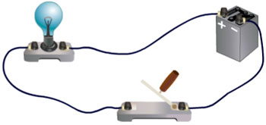

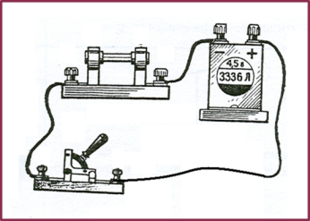

**Задание 2.**Начертите схему электрической цепи, состоящей из последовательно соединенных источника тока, звонка, ключа и лампочки.

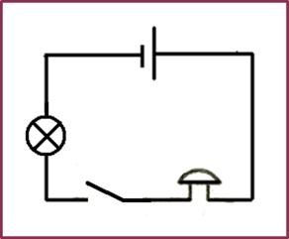

**Задание 3.**Начертите схему электрической цепи, состоящей из последовательно соединенных источника тока, резистора, ключа и лампочки.

**5. Итог урока.**

Сегодня на уроке мы познакомились с понятием «электрическая цепь». Выяснили, что каждому элементу цепи ставится графический элемент. Научились собирать простую цепь из трех элементов: источника тока, потребителя, замыкающего устройства.

**6. Рефлексия.**

Вот и закончился наш урок. Возьмите листочки. Подпишите на них фамилию. Проведите стрелочки к тем утверждениям, которые соответствуют вашему состоянию в конце урока.

***7.* Домашнее задание*: §*33, упр.26 № 3**

**Условные обозначения**

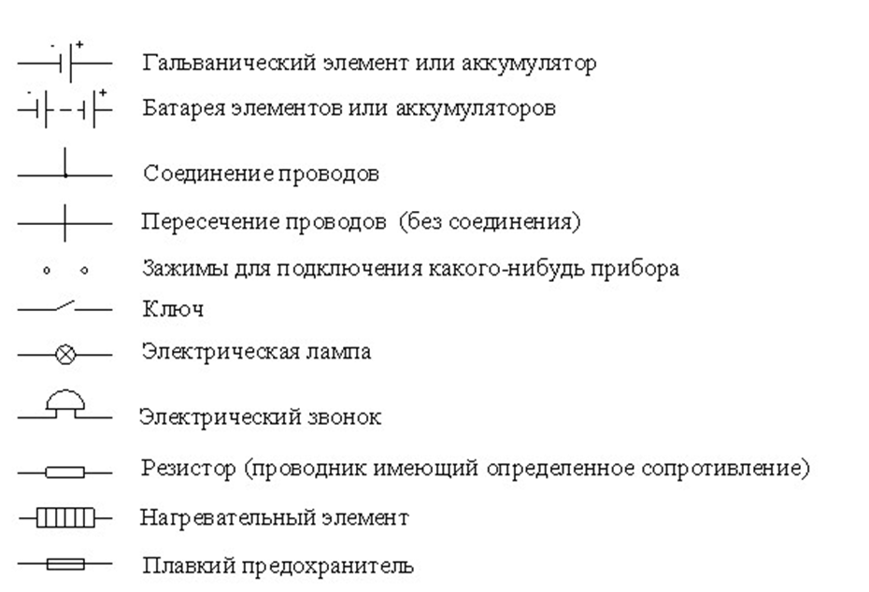

**Рефлексия**

